 | 
大学生创新训练计划项目（2025）
申 报 书

申报类型： | ☑学院类项目 |  | □跨学院类项目
项目类型： | ☑创新训练 | □创业训练 |  | □创业实践
项目名称： | 基于纳米发电机和机器学习技术的咖啡风味智能识别系统
项目负责人： | 黄宇博/20231104036
院系名称： | 数学与信息科学学院
年级专业： | 2023级软件工程
联系电话： | 17831183713
指导教师： | 孙英/14522，马刚/14521

申请者的承诺：

我承诺对本人填写的各项内容的真实性负责，保证没有知识产权争议。如获准立项，我承诺以本表为有约束力的协议，遵守学校的相关规定，按计划认真开展研究和实践工作，取得预期成果。河北大学有权使用本项目所有数据、资料和成果。

申请人签字：
2024年 11月02日

一、项目基本情况
项目名称 |  | 基于纳米发电机和机器学习技术的咖啡风味智能识别系统
申报类型 |  | ☑学院类项目 |  |  |  |  |  |  | □跨学院类项目
项目类型 |  | ☑创新训练项目 |  |  |  |  | □创业训练项目 |  |  |  |  |  | □创业实践项目
项目起止时间 |  | 2024.11-2026.05
负责人 |  | 姓 名 |  | 黄宇博 |  |  |  | 学 号 |  |  |  | 20231104036
 |  | 性 别 |  | 男 |  |  |  | 所在院系 |  |  |  | 数学与信息科学学院
 |  | 联系电话 |  | 17831183713 |  |  |  | 年级专业 |  |  |  | 2023级软件工程
 |  | E-mail |  | 3342963031@qq.com
项目选题来源 |  |  |  | □学生自选，学生的积累和兴趣
 |  |  |  | □学生自选，教师的科研项目
 |  |  |  | □教师帮选，师生共同的兴趣
 |  |  |  | ☑教师帮选，教师的科研项目
项目受其他渠道资助情况  （“无”或“具体资助来源和经费”） |  |  |  | 无
项目团队其他成员（含负责人不超过5人）
姓名 | 学号 |  | 年级专业 |  |  | 联系电话 |  |  |  |  | 所在院系 |  |  |  | 本人签名
王闻博 | 20231104052 |  | 23软工2班 |  |  | 13663175775 |  |  |  |  | 数学与信息科学学院 |  |  |  | 
陈章艳 | 20231104025 |  | 23软工1班 |  |  | 19888494034 |  |  |  |  | 数学与信息科学学院 |  |  |  | 
周南男 | 20231104021 |  | 23软工1班 |  |  | 15944189914 |  |  |  |  | 数学与信息科学学院 |  |  |  | 
伍源佳 | 20221401175 |  | 22化学1班 |  |  | 18808130187 |  |  |  |  | 化学与材料科学学院 |  |  |  | 
项目指导教师（不超过2人）
姓名 | 教工号 |  | 职称 |  | 联系电话 |  |  |  |  | 所在单位 |  |  |  | E-mail
孙英 | 14522 |  | 实验师 |  | 13582990007 |  |  |  |  | 数学与信息科学学院 |  |  |  | 
马刚 | 14521 |  | 教授 |  | 1358299005 |  |  |  |  | 化学与材料科学学院 |  |  |  | 
二、项目简介（500字以内）
在当今快速变化的市场环境中，消费者对咖啡品质的追求日益提升，他们不仅期望咖啡的口感纯正，更期待每一杯咖啡都能带来独特的味觉享受。基于纳米发电机和机器学习技术的咖啡风味智能识别系统项目，正是对这一需求的精准回应。通过识别咖啡中的香气、味道和口感特征，帮助消费者快速找到符合个人口味的咖啡，无论是浓郁的焦糖风味、清新的果香还是深邃的巧克力余韵，都能被精准捕捉并推荐。这不仅提升了咖啡品鉴的乐趣，还能鉴别咖啡品质。
本项目基于纳米发电机与机器学习技术的咖啡风味智能识别系统是一项创新的技术融合，旨在为消费者及咖啡行业带来前所未有的品鉴体验与质量控制手段。该系统将纳米发电机液滴传感器响应速度快、成本低等特点与机器学习算法的强大数据处理与模式识别能力相结合，实现了对咖啡风味特征的精准、快速识别。纳米发电机作为该系统的核心组件之一，实现了对不同风味咖啡的差异性传感。机器学习技术则负责解析由传感器捕捉到的咖啡中复杂的化学成分的变化，如咖啡因含量、酸度、苦味指数以及特有的风味化合物等。通过分析大量的咖啡样本数据，如不同产地、烘焙程度及冲泡方式下咖啡的独特风味特征，初步建立起一个咖啡风味数据库。

三、项目特色与创新点（500字以内）
（包括项目特色、项目创新点、推广应用价值等）
- 项目特色
（1）绿色创新：纳米发电机液滴传感器能够对不同风味咖啡的差异性做出快速响应，具有较高灵敏度。同时该识别系统不涉及任何有毒有害物质的使用，展现了绿色、可持续的技术创新理念。
（2）智能识别：该系统深度融合了先进的机器学习算法，能够精准识别并分类多种咖啡风味特征，包括但不限于浓郁度、酸度、甜度以及特定的产地风味等。机器学习模型的训练基于咖啡风味数据库，不断自我优化，确保识别的准确性和可靠性随着使用时间的增长而不断提升，为用户带来个性化、定制化的咖啡品鉴体验。
（3）实用性：该系统还具备高度的用户交互性和便捷性，支持通过手机APP或智能家居平台远程操作与结果查看，用户不仅能即时获取咖啡风味的详细分析报告，还能根据识别结果推荐最佳冲泡方法与搭配建议，让每一次咖啡制作都成为一次个性化的探索之旅。

- 项目创新点
（1）纳米发电机与机器学习算法的结合：项目通过纳米发电机液滴传感器捕捉到咖啡中复杂的挥发性化合物，包括各种香气成分、酸度、甜度等关键风味特征。结合先进的机器学习算法，对这些数据进行深度学习和模式识别，实现咖啡风味的精准分类与个性化推荐，为用户提供前所未有的咖啡品鉴体验。
（2）响应速度快、灵敏度高：纳米发电机液滴传感器具有响应速度快、灵敏度高等特点。这种较度的灵敏度体现在对咖啡液滴的精准捕捉，并快速显示不同的传感电信号。
（3）跨领域技术融合的创新实践：本项目成功地将纳米发电机、传感器技术、机器学习等多个领域的前沿技术融合在一起，创造出一种全新的咖啡风味智能识别系统。这种跨领域的技术融合不仅推动了相关技术的发展，也为未来智能家居、个性化消费等领域提供了新的技术路径和解决方案。

（三）推广应用价值
纳米发电机液滴传感器技术与传统的基于色谱和质谱等咖啡风味识别技术相比，不涉及对有毒有害试剂的使用，绿色环保，符合当前全球范围内对于节能减排、绿色生活的追求。结合机器学习算法的高精度识别能力，该系统能够准确分析咖啡的复杂风味特征，为消费者提供个性化的咖啡推荐，满足日益增长的个性化消费需求。这不仅提升了消费者的品饮体验，也为咖啡品牌提供了数据支持，助力其进行产品创新和精准营销。同时，通过物联网技术，系统可以将咖啡风味数据上传至云端，形成大数据分析，为咖啡行业提供市场趋势预测和消费者行为分析，助力行业升级和智能化转型。

四、项目研究基础
（包括项目研究背景、国内外相关研究现状分析、项目研究的意义和价值。创业训练项目和创业实践项目还需包括前期市场调研、项目发展潜力、可行性论证等）
（一）项目研究背景
在快节奏的现代生活中，咖啡已成为许多人日常生活中不可或缺的一部分。然而，随着消费者对咖啡品质要求的日益提升，传统的人工品鉴方式已难以满足市场对咖啡风味精准识别的需求。在此背景下，开发一种能够自动、准确识别咖啡风味的智能系统显得尤为重要。
近年来，纳米发电机的快速发展为液体传感提供了可靠的能源解决方案，这也为咖啡风味智能识别系统的实现奠定了坚实基础。与此同时，机器学习技术的崛起为数据分析和模式识别带来了革命性的变化。通过训练大量咖啡风味数据，机器学习模型能够学习到咖啡中复杂化学成分的细微差别，进而实现对咖啡风味的精准分类和个性化推荐。这一技术的应用，不仅提高了咖啡风味识别的准确性，还为消费者提供了更加个性化的咖啡体验。

（二）国内外相关研究现状分析
纳米发电机作为一种新兴的能量收集与传感技术，近年来在液体传感领域展现出了巨大的应用潜力。国内外的研究团队在这一领域进行了深入探索，取得了一系列令人瞩目的研究成果。
在国内，研究团队聚焦于纳米发电机作在生物传感和化学传感方面的应用。通过优化纳米发电机作的结构设计和材料选择，提高了其摩擦发电性能和传感灵敏度。例如，利用纳米发电机作对液体的流动、波浪运动等动态过程进行监测，实现了对水质、污染物浓度等关键环境参数的实时监测。此外，结合机器学习算法，国内研究还实现了对多种生物分子和化学物质的精准识别，为疾病诊断、环境监测等领域提供了有力的技术支持。
在国际上，纳米发电机作在液体传感领域的研究同样取得了显著进展。国外研究团队不仅关注纳米发电机作的能量收集效率，还深入探索了其在液体传感方面的应用潜力。通过改进纳米发电机作的接触分离机制，提高了其传感的稳定性和可靠性。同时，国外研究还结合了微流控技术、电化学传感等先进技术，实现了对复杂液体样本的精准分析和实时监测。这些研究成果不仅推动了纳米发电机作技术的发展，也为液体传感领域提供了新的研究思路和技术手段。
综合来看，国内外在纳米发电机作做液体传感方面的研究均取得了显著成果，但仍存在一些挑战和亟待解决的问题。例如，如何提高纳米发电机作的能量收集效率和传感灵敏度，如何实现对复杂液体样本的精准分析和实时监测，以及如何降低纳米发电机作的制造成本等。未来，随着纳米材料、微纳加工技术和机器学习算法的不断进步，纳米发电机作在液体传感领域的应用前景将更加广阔。
参考文献：
[1]Feng, M.; Kong, X.; Feng, Y.; Li, X.; Luo, N.; Zhang, L.; Du, C.; Wang, D. A New Reversible Thermosensitive Liquid–Solid TENG Based on a P(NIPAM-MMA) Copolymer for Triboelectricity Regulation and Temperature Monitoring. Small 2022, 18, 2201442.
[2]Yu, J.; Wen, Y.; Yang, L.; Zhao, Z.; Guo, Y.; Guo, X. Monitoring on triboelectric nanogenerator and deep learning method. Nano Energy 2022, 92, 106698.
[3]Zhang, J.; Lin, S.; Zheng, M.; Wang, Z.L. Triboelectric Nanogenerator as a Probe for Measuring the Charge Transfer between Liquid and Solid Surfaces. ACS Nano 2021, 15, 14830–14837.
[4]Dong, K.; Deng, J.; Zi, Y.; Wang, Y.C.; Xu, C.; Zou, H.; Ding, W.; Dai, Y.; Gu, B.; Sun, B.; et al. 3D Orthogonal Woven Triboelectric Nanogenerator for Effective Biomechanical Energy Harvesting and as Self-Powered Active Motion Sensors. Adv. Mater. 2017,29, 1702648.
[5]Dong, K.; Wu, Z.; Deng, J.; Wang, A.C.; Zou, H.; Chen, C.; Hu, D.; Gu, B.; Sun, B.; Wang, Z.L. A Stretchable Yarn Embedded Triboelectric Nanogenerator as Electronic Skin for Biomechanical Energy Harvesting and Multifunctional Pressure Sensing. Adv.Mater. 2018, 30, 1804944.
[6]He, X.; Zou, H.; Geng, Z.; Wang, X.; Ding, W.; Hu, F.; Zi, Y.; Xu, C.; Zhang, S.L.; Yu, H.; et al. A Hierarchically Nanostructured Cellulose Fiber-Based Triboelectric Nanogenerator for Self-Powered Healthcare Products. Adv. Funct. Mater. 2018, 28, 1805540.
[7]Li, Y.; Liu, C.; Zou, H.; Che, L.; Sun, P.; Yan, J.; Liu, W.; Xu, Z.; Yang, W.; Dong, L.; et al. Integrated wearable smart sensor system for real-time multi-parameter respiration health monitoring. Cell Rep. Phys. Sci. 2023, 4, 101191.
[8]Shen, H.; Lei, H.; Gu, M.; Miao, S.; Gao, Z.; Sun, X.; Sun, L.; Chen, G.; Huang, H.; Chen, L.; et al. A Wearable Electrowetting on Dielectrics Sensor for Real-Time Human Sweat Monitor by Triboelectric Field Regulation. Adv. Funct. Mater. 2022, 32, 2204525.
[9]Liu, H.; Dong, J.; Zhou, H.; Yang, X.; Xu, C.; Yao, Y.; Zhou, G.; Zhang, S.; Song, Q. Real-Time Acid Rain Sensor Based on a Triboelectric Nanogenerator Made of a PTFE–PDMS Composite Film. ACS Appl. Electron. Mater. 2021, 3, 4162–4171.
[10]Chen, H.X. Design of Rain Sensor Based on Optical Principle. Appl. Mech. Mater. 2014, 668–669, 977–980.

（三）项目研究的意义和价值
（1）咖啡行业：该系统可用于咖啡生产线的品质控制和产品优化，提高咖啡的口感和风味稳定性。同时，通过个性化推荐功能，为消费者提供更加精准的咖啡选择体验。
（2）智能家居：作为智能家居的一部分，该系统可以与咖啡机、智能音箱等设备联动，实现咖啡制作的自动化和智能化。用户只需通过语音指令或手机APP即可享受定制化的咖啡服务。
（3）科研与教育：该系统还可用于咖啡科学研究领域，为研究人员提供高精度的咖啡风味分析工具。同时，通过互动式的用户体验和直观的数据展示，系统可以普及咖啡知识，提升消费者对咖啡文化的认识和欣赏水平。

（四）项目前期市场调研
当前咖啡市场蓬勃发展，消费者对咖啡品质的要求日益提高，不仅关注咖啡的口感和香气，还追求个性化和智能化的消费体验。目前市场上已有一些智能咖啡机，但主要侧重于自动化和便捷性，缺乏针对咖啡风味智能识别的功能。
此外电子鼻和近红外技术虽然能够用于风味识别，但设备复杂、成本高，不适合普通消费者使用。目前市场上尚未出现将纳米发电机和机器学习技术相结合，用于咖啡风味智能识别的产品。这一空白为纳米发电机和机器学习技术的咖啡风味智能识别系统提供了巨大的市场潜力。

（五）项目发展潜力
咖啡市场的快速增长和消费者对高品质、智能化咖啡体验的追求，为纳米发电机和机器学习技术的咖啡风味智能识别系统提供了广阔的市场空间。该系统能够应用于咖啡厅、家庭、办公室等多个场景，满足不同消费者的需求。随着技术的不断进步和市场的进一步拓展，预计该系统将在未来几年内继续发展。市场规模的扩大将带动相关产业链的发展，包括纳米发电机技术、机器学习算法、咖啡制作设备等。

- 项目可行性论证
1.纳米发电机技术：
纳米发电机液滴传感器展现出了较好的响应速度和较高敏感性，能够捕捉到咖啡液滴的细微变化，并能即时转化为不同的电信号进行反馈。该传感识别系统在设计上摒弃了有毒有害物质的运用，体现了其在绿色科技和可持续发展方面的前瞻理念，是一项既高效又环保的技术革新。
2.机器学习技术：
机器学习算法能够通过对大量咖啡风味数据的训练，提高识别准确性。同时机器学习技术能够适应不同消费者的口味偏好，提供个性化的咖啡推荐。
3.技术整合：
将纳米发电机与机器学习技术相结合，可以实现咖啡风味智能识别系统的集成化、智能化。通过优化纳米发电机设计和算法，可以确保系统的稳定性和可靠性，提高识别速度和准确性。

4．前期基础好：项目指导教师化学与材料科学学院的马刚教授科研团队近年来在纳米发电机研究领域进行了大量的前期工作，相关研究发表在Nano Energy和ACS Applied Materials & Interfaces等纳米发电机领域的主流期刊上。团队能够对本研究提供有力支撑。
[1] Li, Yang, Ma, Gang*, Zhu, Lili, Li, Yuanhang, Fu, Jie, Zhang, Lichun, Gong, Kuiliang, Li, Weimin, Guo, Hengyu, Wang, Xiaobo*, Dong, Jun*, From interface effect to bulk effect: Probing the capacitive coupling enhancement mechanism to achieve high performance dc droplet-based nanogenerator, Nano Energy, 127 (2024) 109743.（中科院1区）（影响因子16.8）
[2] Li, Yuanhang, Ma, Gang*, Li, Yang, Fu, Jie, Wang, Meishan, Gong, Kuiliang, Li, Weimin, Wang, Xiaobo, Zhu, Lili*, Dong, Jun*, Droplet energy harvesting system based on total-current nanogenerator, ACS Applied Materials & Interfaces, 16 (2024) 27339-27351.（中科院2区）（影响因子8.3）

五、项目研究内容
（包括项目研究内容、研究目标、研究思路及举措、拟解决的关键问题、主要研究方法等）
（一）项目研究内容
（1）纳米发电机的设计与优化：
设计适用于咖啡风味识别的纳米发电机传感器，选择合适的材料作为摩擦层，以提高能量转换效率和传感灵敏度。
（2）咖啡风味特征信号的提取与分析：
利用纳米发电机传感器对不同咖啡样本进行传感测试，收集并分析传感器输出的电压、电流等信号，探索这些信号与咖啡风味特征之间的关联。通过改变咖啡样本的冲泡条件（如水温、冲泡时间、咖啡粉量等）和风味成分（如酸度、苦味、香气等），观察并记录传感器响应的变化，以建立咖啡风味特征信号的数据集。
（3）机器学习模型的构建与训练：
基于收集到的咖啡风味特征信号数据集，构建机器学习模型，用于咖啡风味的分类和识别。对模型进行训练和优化，以提高咖啡风味识别的准确性和泛化能力。通过交叉验证、特征选择等方法，评估模型的性能，并调整模型参数以优化识别效果。
（4）系统集成与测试：
对系统进行综合测试，包括不同咖啡样本的识别率、响应速度、稳定性等，确保系统在实际应用中的可靠性和准确性。
（5）应用拓展与优化：
根据实际应用需求，进一步优化传感器设计、数据采集策略和机器学习模型，提高系统的实用性和用户体验。

（二）项目研究目标
本项目的研究目标在于开发一款高效、智能、个性化的咖啡风味识别系统，通过纳米发电机技术和机器学习算法的深度融合，为咖啡行业的智能化转型和消费者体验的提升提供有力支持。
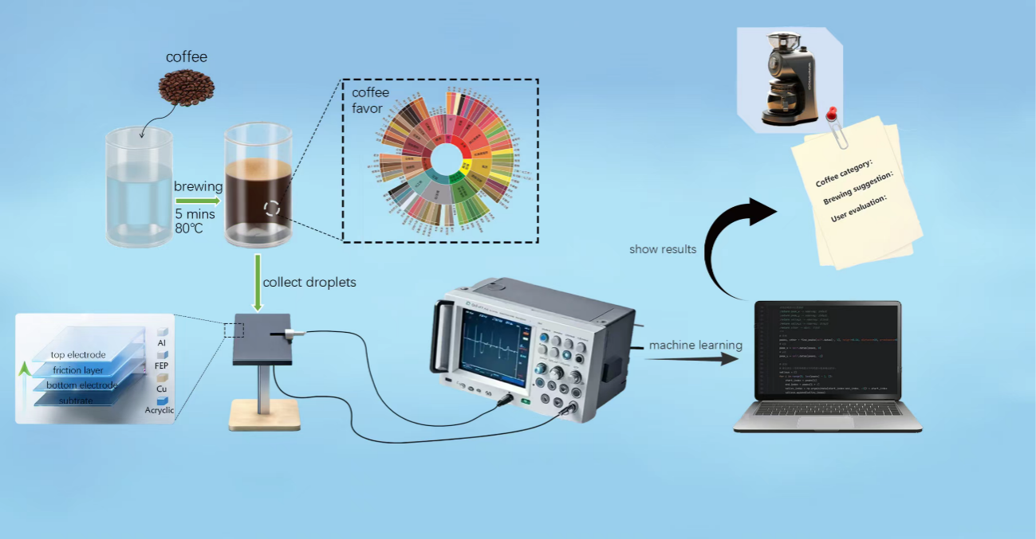
图1 咖啡风味识别系统示意图
- 研究思路及举措
1.设计与制备纳米发电机传感器：
（1）选择具有高摩擦电效应和良好稳定性的材料，如聚四氟乙烯（PTFE）、聚二甲基硅氧烷（PDMS）或某些改性的高分子膜，作为摩擦层。
（2）设计纳米发电机的结构，通常包括一个固定摩擦层和一个可移动摩擦层，当咖啡流经或接触时，会触发摩擦电效应产生电能。
2.咖啡样本准备：
（1）收集不同种类、产地、烘焙程度和冲泡方式的咖啡样本，确保样本具有代表性。
（2）对咖啡样本进行预处理，如过滤、均质化，以消除大颗粒或气泡对传感结果的影响。
3.构建传感测试平台：
（1）将纳米发电机传感器集成到一个微流控系统，以便精确控制咖啡样本的流动速度和接触方式。
（2）连接传感器输出到数据采集系统，记录并分析摩擦发电产生的电压、电流等信号。
4.数据采集与预处理：
（1）通过改变不同风味的咖啡样本，观察并记录纳米发电机传感器的响应变化。
（2）对采集到的数据进行预处理，如滤波、去噪，以提高信号质量。
5.特征提取与机器学习模型训练：
（1）从预处理后的数据中提取关键特征，如电压峰值、频率、波形等，这些特征能够反映咖啡的不同风味成分。
（2）使用机器学习算法构建模型，将提取的特征与已知的咖啡风味标签进行关联训练。
6.模型验证与优化：
（1）采用交叉验证等方法评估模型的准确性和泛化能力。
（2）根据验证结果调整模型参数，优化特征选择，以提高咖啡风味识别的精度。
7.系统集成与测试：
（1）将训练好的机器学习模型集成到纳米发电机传感系统中，实现咖啡风味的自动识别。
（2）对系统进行综合测试，包括不同咖啡样本的识别率、响应速度、稳定性等，确保系统在实际应用中的性能。

（四）拟解决的关键问题
1.纳米发电机的效能与稳定性提升：
（1）如何设计并优化纳米发电机结构，以提高其在咖啡环境（如湿度、温度波动）中的能量转换效率，提高灵敏度。
（2）解决纳米发电机在长期运行中的耐久性问题，避免环境因素导致的性能衰退，延长其使用寿命。
2.咖啡风味特征的高效采集与转换：
（1）探索利用纳米发电机传感器从咖啡中有效捕获风味信息的机制，确保采集到的信号能够全面、准确地反映咖啡的独特风味特征。
（2）优化信号转换过程，将纳米发电机产生的电能或采集到的风味信号转换为适合机器学习算法处理的数字格式，同时减少噪声干扰。
3.机器学习模型的构建与优化：
（1）构建能够准确识别多种咖啡风味（如酸度、甜度、苦味、香气等）的机器学习模型，包括特征选择、模型训练、参数调优等环节，以提高识别精度和泛化能力。
（2）解决模型在处理复杂风味特征时的计算效率和准确性问题，特别是在实时识别场景下的快速响应需求。

（五）主要研究方法
（1）传感器设计方面：构建如下图所示纳米发电机。
纳米发电机的初步设计方案如下图所示：
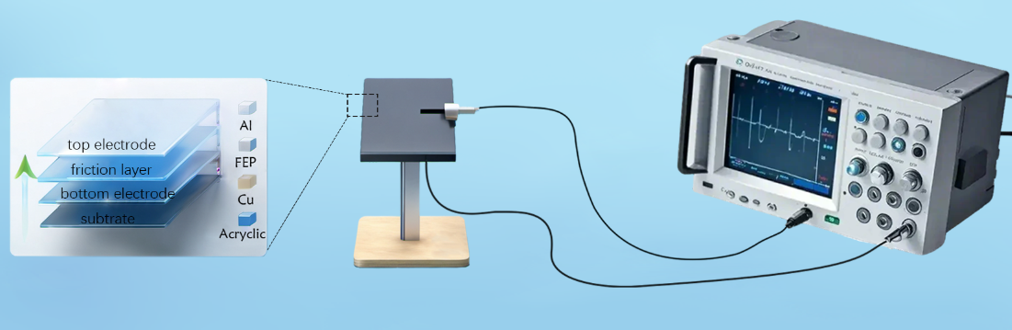
图2 纳米发电机示意图
- 数据采集方面：构建如下图所示的数据采集系统。
系统集成的初步设计方案如下图所示：
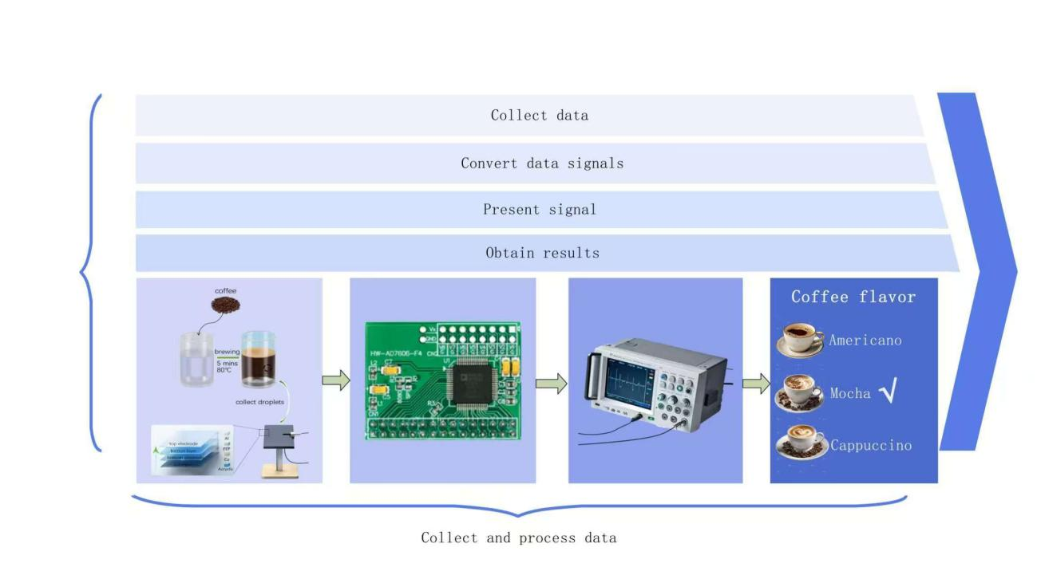
图3 数据采集系统示意图
- 人工智能方面:画出流程图。
初步的算法流程图：
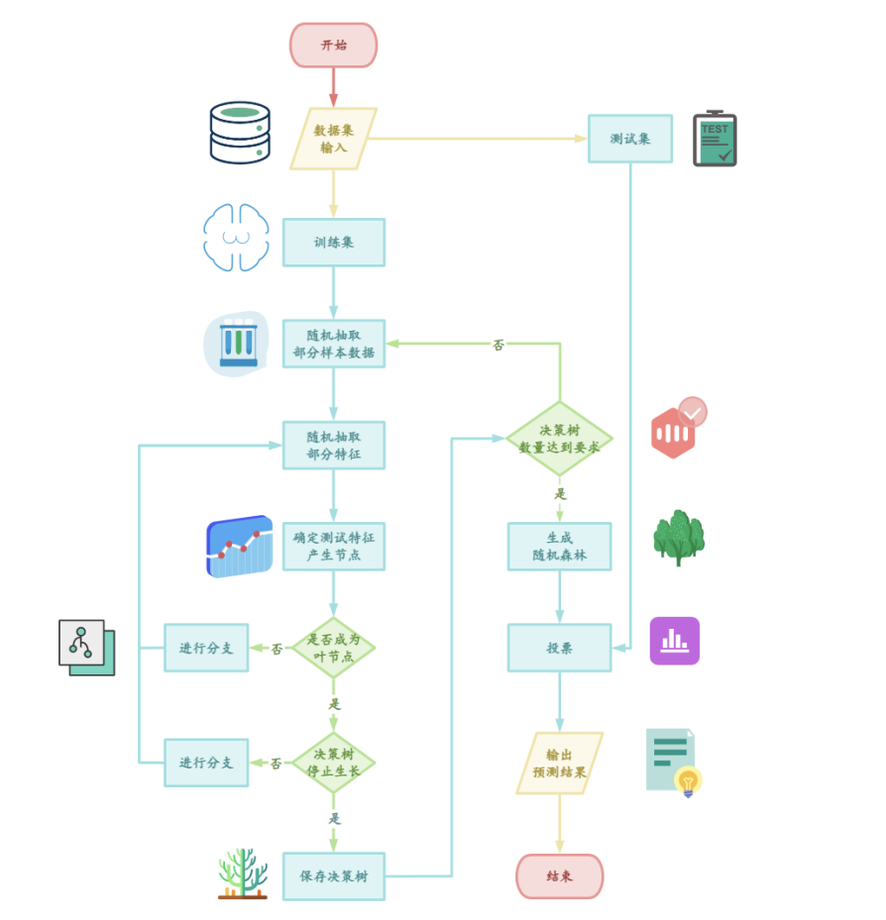
图4 决策树算法流程图
六、项目实施计划
（详细说明项目研究周期1.5年内的各时间段进度具体安排）
2024.11-2025.6，制备液滴纳米发电机并测试性能。
2025.7-2025.12，利用液滴纳米发电机采集各种峰位的咖啡溶液的电信号。
2026.1-2026.06，对采集的电信号进行人工智能分析，最终实现对咖啡风味的智能识别。

七、项目预期成果
（如：论文、研究报告、实物作品、商业计划书、营业执照、专利等）
最终成果为研究报告或论文一篇。

八、项目经费预算
（详细列出各项支出项目、金额和用途，本项目经费资助总额为800元。）
本项目经费资助总额为800元。
主要用于以下支出：购置制备液滴纳米发电极的摩擦电极材料以及各种常见实验耗材。

九、指导教师意见
该项目申请书创新性强，前期调研充分，项目可行性高，经费预算合理。项目组成员成绩优异，有很强的进取心和求知欲，也有相关的实践经验。综合评价，同意该团队申请大学生创新训练计划项目。

指导教师（签字）： 
2024年11月14日

